附 件 4 – 自 備 工 具：「立 法 會 辯 論」不 同 界 別 代 表 的 立 場

功能界別議員：  飲食界 | 對「食肆全面禁煙」立法的看法：反對
功能界別議員：  飲食界 | 原因
功能界別議員：  飲食界 | 這樣會嚴重影響公司的生意。現在已經劃分了吸煙區和非吸煙區，顧及吸煙或非吸煙人士的需要。顧客應有足夠選擇。  

香港吸煙與健康  委員會代表 | 對「食肆全面禁煙」立法的看法：贊成
香港吸煙與健康  委員會代表 | 原因
香港吸煙與健康  委員會代表 | 吸煙危害健康，二手煙也嚴重影響健康。食肆全面禁煙可保障員工及非吸煙人士的健康。


飲食界勞工代表 | 對「食肆全面禁煙」立法的看法：未有決定
飲食界勞工代表 | 原因
飲食界勞工代表 | 贊成：因為這樣可保障個人健康。  反對：因為擔心這樣會影響公司生意，導致失業。  

地區代表甲 | 對「食肆全面禁煙」立法的看法：贊成
地區代表甲 | 原因
地區代表甲 | 吸煙危害健康。要保障食肆員工及非吸煙人士的權利。  

地區代表乙 | 對「食肆全面禁煙」立法的看法：反對
地區代表乙 | 原因
地區代表乙 | 保障吸煙人士的權利。現在已經劃分了吸煙區和非吸煙區，可顧及吸煙及非吸煙人士的需要。  

*導師請影印此頁，並沿虛線剪出。

附 件 5 – 成 長 拼 圖

姓名： |  | 班別： |  | 日期：
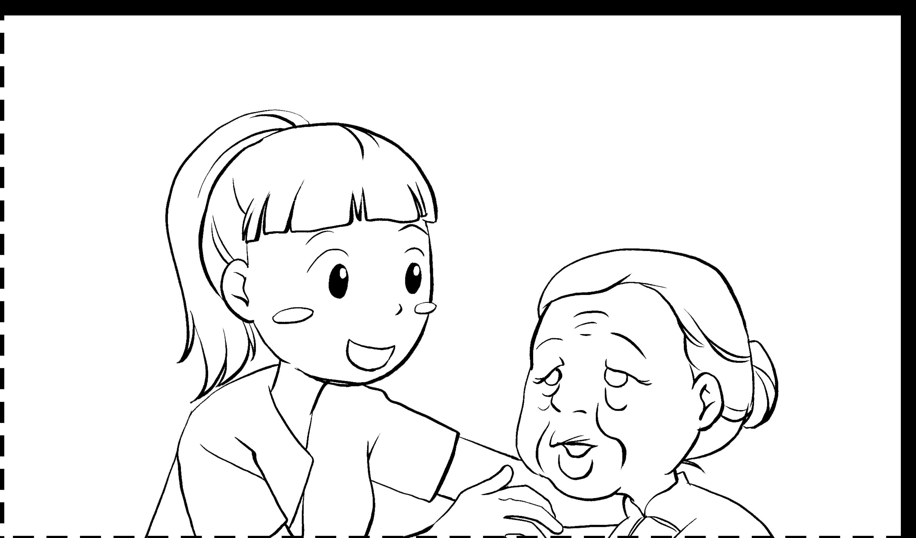
堂課：

- 到目前為止，你對「食肆全面禁煙」有甚麼看法？

- 你贊成「違規吸煙者刑事化」嗎？為甚麼？

- 「當面對矛盾時，要顧及大眾利益，不要只顧自己，
要作出妥協及尋求折衷方法。」你贊成這看法嗎？
家課：

- 在課堂「立法會辯論」活動中，你學了甚麼？

- 各界人士有不同立場，我們應怎樣作出妥協？

- 請寫出一件有爭議性的事情。這件事是怎樣的？最後怎樣處理？

